Инструкция по эксплуатации ПО «RK-PT (программа конфигурирования радиоретранслятора ЦРР25) RU.ЦТРВ.00010-01»

Содержание
Аннотация 3
Описание и назначение ПО 4
Процесс запуска ПО 5
Основные компоненты ПО 6
Процесс завершения работы ПО 8
Контакты 9

Аннотация
Настоящий документ содержит информацию, необходимую для эксплуатации ПО «RK-PT (программа конфигурирования радиоретранслятора ЦРР25) RU.ЦТРВ.00010-01» (далее - ПО).

Описание и назначение ПО
ПО «RK-PT (программа конфигурирования радиоретранслятора ЦРР25) RU.ЦТРВ.00010-01» – программа, предназначенная для конфигурирования радиостанций-ретрансляторов стационарно-перевозимых «ЦРР25» (ЦТРВ.464514.004), обеспечивающих ретрансляцию радиосигналов в аналоговых и цифровых стандартах DMR ETSI-TS 102 361-1, 2 и APCO 25 TIA-102.BAAA/BAAD-A в составе аппаратно-программного комплекса «Радиокупол БС».

ПО позволяет осуществлять:
- установку и изменение рабочих частот каналов (ПРМ/ПРД);
- выбор режима работы (аналоговый, цифровой, смешанный);
- настройку CTCSS-тонов, цветовых кодов, полос пропускания;
- редактирование сетевых параметров устройства (IP-адрес, шлюз, маска);
- управление ретрансляцией по IP (RoIP);
- сброс конфигурации к заводским параметрам.

Процесс запуска ПО
1. Запустите установочный файл.
2. Следуйте инструкциям мастера установки;
3. После завершения на рабочем столе появится ярлык.

Основные компоненты ПО
1. Настройки каналов (рис. 1).
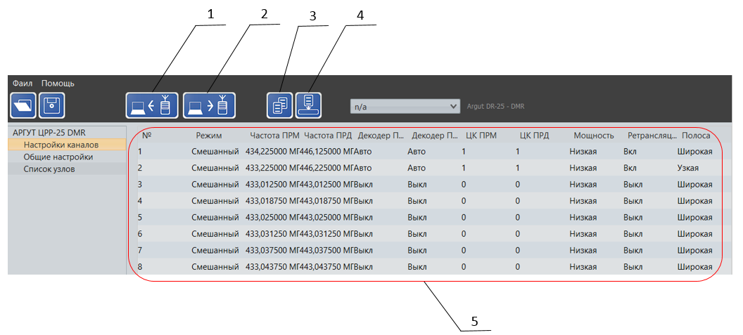
Рисунок 1

1 - Считывание настроек изделия.
2 - Запись настроек в память изделия.
3 - Копирование настроек одного канала для последующего переноса в другой.
4 - Выбор настраиваемого канала, в который будут переноситься настройки.
5 - Поле канальных настроек, отображающая изменения.

2. Общие настройки
Страница содержит информацию о текущем канале, имени устройства, IP адресе устройства и шлюза, DHCP, логин, пароль, ретрансляция VOIP, уровень срабатывания шумоподавления, серийный номер (рис. 2).
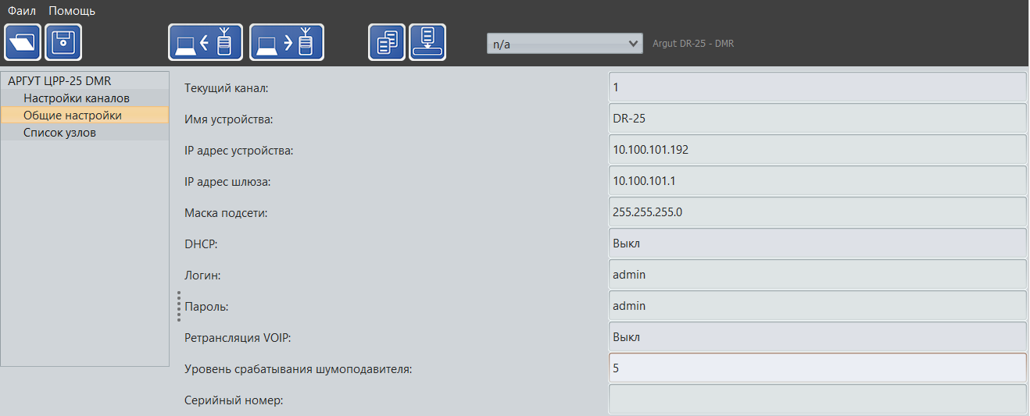
Рисунок 2

3. Список узлов
Страница содержит информацию об устройствах RoIP (рис. 3).
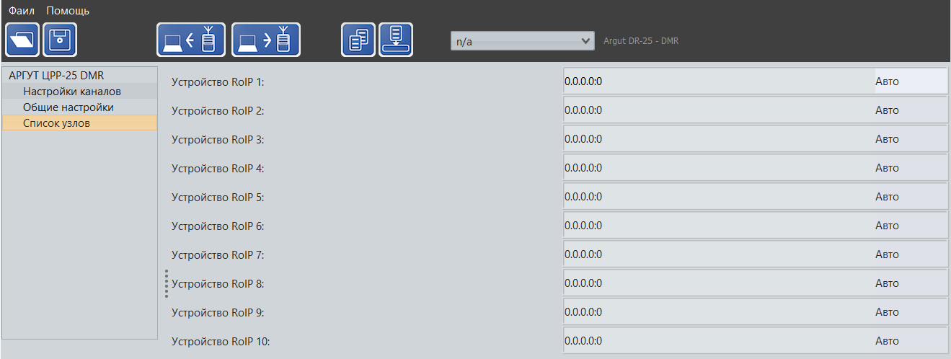
Рисунок 3

4. Окно “Файл”
Страница содержит меню с возможностью открыть сохранить файл, а также выйти из проекта и перейти на страницу дополнительных настроек (рис. 4).
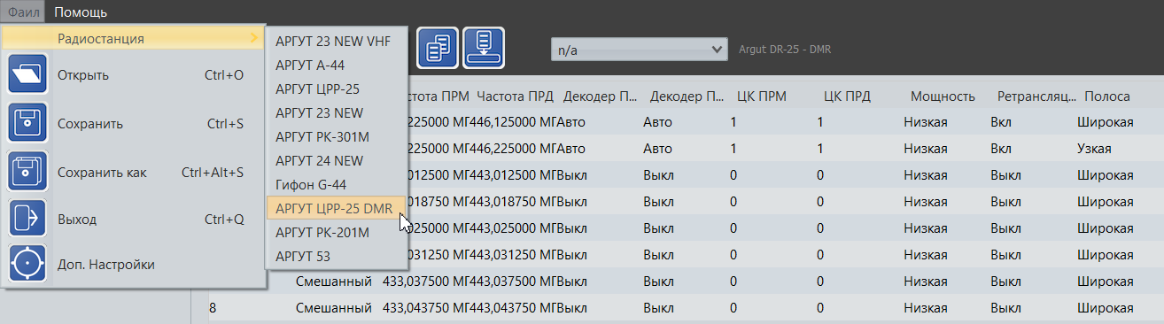
Рисунок 4

Процесс завершения работы ПО
Нажмите значок крестика в правом верхнем углу экрана.

Контакты
Для контактов с командой разработчиков просьба обращаться по следующим контактам:
Тел.: 8 (495) 782-44-33
E-mail: info@cnt-radio.ru

